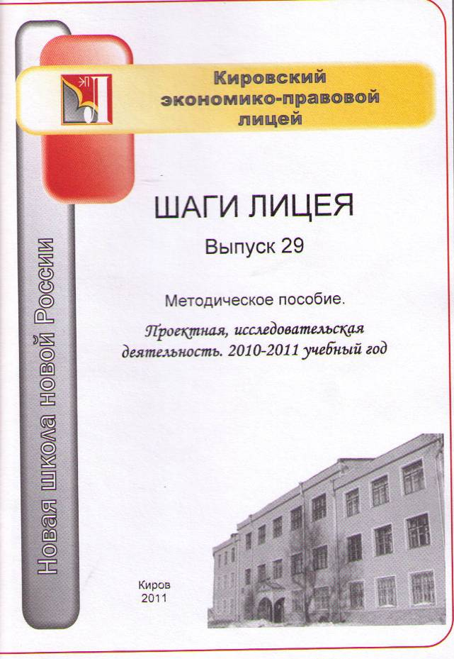
Печатается по решению научно-методического совета,
лицейского научного общества учащихся
Государственного общеобразовательного автономного учреждения
Кировского экономико-правового лицея

Авторы-составители:

Шевелева Н.В., Пархомова Н.Г., Логинова Н.В., Новокшонова Г.А., Поздеева А.И.,
Чумаченко Т., Ложеницын К., Козырева А., Шишкина А., Измайлов И., Киселёв Я.,
Пекшев М., Громоздова В., Бельская Е., Молий Г., Полозова Ю., Гришин Д., Шубина Е., Воробьёва С., Леванова С., Малахов М., Решетова М., Татаринов М., Бородин М.,
Бякова А., Попова В., Жилина О., Помелова Ю., Шутова А., Чудиновских О., Пешкина Т., Никулина М., Пасынков А., Багина Я., Кочкина Е., Брылякова Е., Семакова И., Богачёв В., Аверин В.В., Брызгалова Ю., Джулия Утзери, Фалеева А., Крутихина П., Гаврилов А.,
Казанцева В., Судницына О., Путяйкин К.

Ответственный редактор:
Аверин В.В., руководитель лицейского научного общества учащихся,
заместитель директора ГОАУ Кировского экономико-правового лицея

Корректоры:
Попова Е.А., учитель русского языка и литературы ГОАУ КЭПЛ;
Авершина Т.Г., учитель немецкого языка ГОАУ КЭПЛ;
Волкова Е.М., учитель английского языка ГОАУ КЭПЛ

Рецензенты:
Фалеева Т.А., к.п.н., учитель экономики, заместитель директора ГОАУ КЭПЛ;
Комягина В.А., учитель русского языка и литературы, заместитель директора
ГОАУ Кировского экономико-правового лицея

ШАГИ ЛИЦЕЯ. Выпуск 29 Методическое пособие. Проектная, исследовательская деятельность. Результаты учебной, научно-исследовательской работы лицея в 2010-2011 учебном году. Киров, ГОАУ Кировский экономико-правовой лицей, 2011. – 113 с.

Методическое пособие составлено по итогам участия лицеистов в предметных олимпиадах, конкурсах и научных конференциях, работы лицея в 2010-2011 учебном году. В сборнике представлены рекомендации по содержанию и оформлению научно-исследовательских работ, тезисы лучших проектно-исследовательских и творческих работ лицеистов, предлагается и другая полезная информация для учащихся и педагогов, содержащаяся в рубриках издания по организации работы в данном направлении.

© ГОАУ Кировский экономико-правовой лицей, 2011
ОГЛАВЛЕНИЕ
Оглавление……………………………………………………………………………............... 3
От редактора………………………………………………………………………………….… 5
________________________________________________________________________________
«О лицее. Лицейские традиции» ______
Шевелёва Н.В. О «Лицейской переписи»…………………………………………………… 6
Богачёв В., Шевелёва Н.В. День дублёра…………...…………………………………….… 8
Шевелёва Н.В. Новый год к нам идет….……………………………………………………. 11

Лицейские звезды. Лауреаты лицейской награды «Золотое яблоко 2011»……………...… 13
Победители в лицейском конкурсе «МИСС и МИСТЕР ЛИЦЕЯ»……………………….... 13
Новинки лицейской печати…………………………………………………………………… 14
________________________________________________________________________________
«Цифры, факты» ______

Результаты участия учащихся КЭПЛ в олимпиадах, конкурсах и
научных конференциях за 2007-2011 годы………………………………………………….. 15
Результаты участия лицеистов в олимпиадах всероссийского, окружного,
регионального, муниципального уровня за 2007-2011 годы………………………………. 16
Победители и призеры школьного, муниципального, регионального, заключительного
этапа олимпиады Всероссийской олимпиады школьников в 2010-2011 учебном году….. 17
Рейтинг классов по результатам школьного тура олимпиад……………………………….. 32
Результаты участия лицеистов в конкурсах, конференциях всероссийского,
регионального, муниципального и лицейского уровня в 2010-2011 учебном году……..... 33
Спартакиада учащихся образовательных учреждений Первомайского района г. Кирова.. 41
________________________________________________________________________________
«Из опыта работы» _
Пархомова Н.Г. Природосообразный метод преподавания учебных дисциплин
как инструмент здоровье развития и здоровьесбережения…………………………..…...... 42
Логинова Н.В. Классный час «О выборах хочу всё знать»………………………………… 45
____________________________________________________________________
«Тезисы проектно-исследовательских работ лицеистов» _
Чумаченко Т., Ложеницын К.
Варианты заработка для несовершеннолетнего школьника………………………………. 50
Козырева А. К вопросу о социальных интересах вятчан и кировчан
в начале XX и XXI веков (по материалам периодической печати. 1910 и 2010 гг.)…….. 50
Шишкина А. Град «Шестаков»……………………………………………………………... 52
Измайлов И. Такое теплое слово «слобода»…………………………………………..…… 54
Киселёв Я. Вятская свистулька – часть истории моей семьи……………………………… 56
Пекшев М. Личность и общество………………………………………………………….... 57
Громоздова В., Бельская Е. Создание памятника детству в г. Кирове…………………... 58
Молий Г. Экономическое обоснование метода переработки ТБО……..……………..….. 59
Полозова Ю. Влияние математических пропорций на восприятие человеком
кондитерской продукции……………………………………………………………………. 61
Гришин Д. Системы счисления…………………………………………………………….. 62
Шубина Е. Польза и вред компьютера для человека……………………..……………..... 63
Решетова М. Как создать свой сайт……………………………………………..……….... 63
Малахов М. Компьютерная модель здания……………………………………………..…. 64
Воробьёва С., Леванова С. Изменение русского языка в XX - XXI вв……………………. 65
Татаринов М. Язык российской рекламы…………………………………………….......... 66
Бородин М., Бякова А. Молодёжный сленг в Германии………………………………...… 68
Попова В. Изучение личностных характеристик старшеклассников
методами цветопсихологии………………………………………………………………….. 69
Жилина О. Позитивное мышление………………………………………………………..... 71
Помелова Ю., Шутова А., Чудиновских О. Анорексия………………………………...... 72
Пешкина Т. Газификация Кировской области: проблемы и перспективы….………….... 73
Никулина М. Развитие торфодобывающей промышленности
Кировской области: проблемы и перспективы………………………………………….…. 74
Пасынков А. Проблемы и перспективы утилизации химического оружия…... …………. 75
Багина Я. Образование в Кировской области: проблемы и перспективы развития…….. 76
Кочкина Е. Здравоохранение Кировской области………………………............................ 77
Шубина Е. Развитие физкультуры и спорта в г. Кирове………………….......................... 77
Семакова И. Развитие физкультуры и спорта в г. Кирове………..………………….….... 79
Брылякова Е. Исследование транспортной инфраструктуры г. Кирова.……………….... 80
________________________________________________________________________________
«Творческие работы лицеистов» __ _
Фалеева А. Настала осень, желтеют берёзы………………………………………………... 81
Чудо…………………………………………………………………………………………… 81
Слова обладают волшебною силой…………………………………………………………. 82
Крутихина П. Давай немного помолчим…………………………...................…………… 82
Бородин М., Гаврилов А., Казанцева В., Судницына О.
Работы победителей городского конкурса «Я – гражданин России»…………………….. 83
Конкурсные эссе Межрегиональной олимпиады школьников НИУ-ВШЭ…...…………. 86
Гаврилов А., Особенности социализации современного подростка……………............... 86
Путяйкин К. Красота спасёт мир. Кто спасёт красоту?...................................................... 88
________________________________________________________________________________
«Полезная информация» ______
Новокшонова Г.А. Основные требования к знаниям, умениям и навыкам учащихся
по математике для поступающих в ГОАУ Кировский экономико-правовой лицей.
Примерные диагностические работы для учащихся 3-4, 5, 7, 9 классов………………..... 91
________________________________________________________________________________
«Хочу все знать» _____
Поздеева А.И. О проведении ГИА по истории выпускников IX классов……………….... 100
____________________________________________________________________
«Международные программы»
Брызгалова Ю. Мой год по обмену в Швейцарии………………………………………...... 103
Джулия Утзери, студентка AFS, Италия. Моя Россия………………………………….. 106
________________________________________________________________________________
«Учись учиться» ______
Рекомендации по содержанию и оформлению проектно-исследовательских работ……… 108
Правила оформления библиографического списка…………………………………………. 110
Рекомендации по содержанию и оформлению презентаций………………………...……... 113
От редактора

Уважаемый читатель!
В ваших руках девятый сборник Кировского экономико-правового лицея, который составлен по итогам работы лицея в 2010-2011 учебном году, участия лицеистов в предметных олимпиадах, конкурсах и научно-практических конференциях. Материалы сборника представлены рубриками разной направленности.
В рубрике «О лицее. Лицейские традиции» читатель сможет узнать о ряде традиционных мероприятиях, проводимых в лицее ежегодно.
Рубрика «Цифры, факты» отражает показатели результативности деятельности всего коллектива лицея: учащихся и педагогов.
В новой рубрике «Из опыта работы» представляются возможности применения новых педагогических технологий и формы внеклассной работы.
Научно-исследовательская деятельность школьников помогает решать задачи развивающего обучения, повышать престиж знаний, общую культуру современных учащихся. Социально активная личность нового типа может формироваться только в процессе исследовательской, поисковой работы, которая органически сочетается с учебной деятельностью.
В рубрике «Тезисы проектно-исследовательских работ лицеистов» помещены лучшие статьи лицеистов, которые стали лауреатами и дипломантами, победителями и призерами различных научных форумов, конференций и конкурсов.
В рубрике «Творческие работы лицеистов» читатель сможет познакомиться с творчеством юных талантливых авторов.
«Полезная информация» включает требования к знаниям, умениям и навыкам учащихся по математике для поступающих в лицей на разных ступенях обучения, а также задания для их тестирования.
Практическую значимость и методическую направленность для учащихся и педагогов имеют материалы рубрик «Хочу все знать», где говорится о правилах проведения государственной аттестации учащихся по истории в новой форме. Методические рекомендации по научной деятельности для учащихся и педагогов отражены в рубрике «Учись учиться».
Опыт ежегодного международного сотрудничества по программам обмена между зарубежными студентами и лицеистами представлен в рубрике «Международные программы».
Надеемся, что материалы сборника будут вам интересны своей проблематикой, актуальностью, практической направленностью и подвигнут вас на творческий поиск. Всех заинтересованных и неравнодушных, творческих людей приглашаем к сотрудничеству!

________________________________________________________________________
«Наука – это трижды борьба: с материалом,
с противником и с самим собой. Последняя – труднее всех»
________________________________________________________________________

